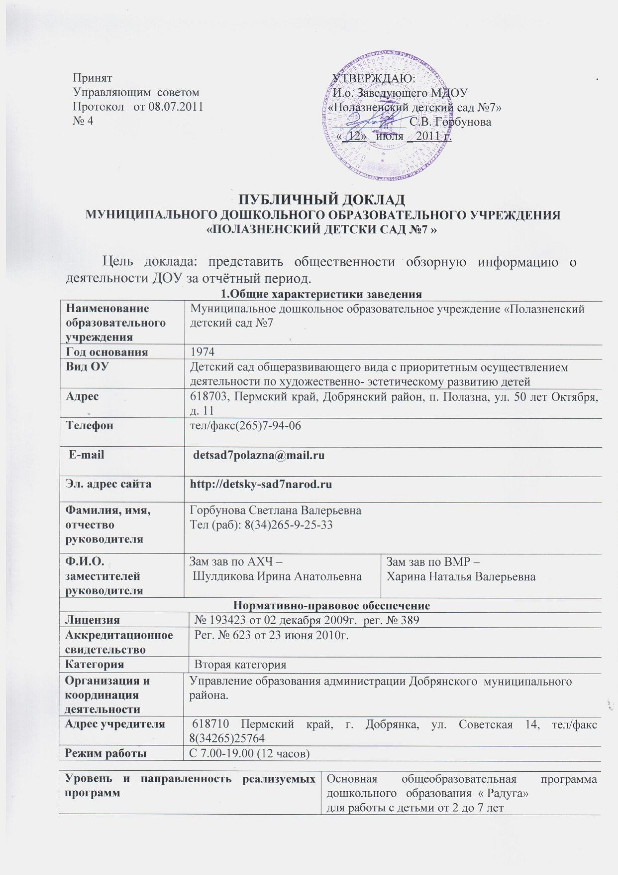

Направленность групп | Группы общеразвивающей  направленности
Общее количество педагогов | 28
Педагогический состав по штату | Воспитатель – 23  Музыкальный руководитель -2  Учитель-логопед – 1  Педагог-психолог - 1  Инструктор по физической культуре - 1

Комплектование групп  Предельная численность воспитанников в группах (по лицензии) |  | 11 групп. Группы функционируют в режиме 5-дневной рабочей недели.  240 воспитанников
Психологическое сопровождение |  |  | Педагог-психолог
Логопедическое сопровождение |  |  | Учитель-логопед  Кабинет учителя-логопеда  Центры речевого развития в группах
Оборудование и оснащение пространства МДОУ | - Музыкальный зал,  - Физкультурный зал.  - Кабинет музыкального руководителя  - Стадион (беговая дорожка, полоса препятствий, яма для прыжков, спортивное оборудование, спортивный инвентарь)  - Стационарное спортивно-игровое оборудование на участках (шведские стенки).  - Кабинет психолога.  - Кабинет логопеда.  - Мини-музей «Русская изба».

Режим работы: 7.00-19.00 (12 часов).
Группы функционируют в режиме 5-дневной рабочей недели.

В течение учебного года в ДОУ функционировало 11 групп:
Первая младшая группа (2-3 года) – 1 группа, 16 детей
Младшая (3-4 лет) - 2 группы. по 20 детей в каждой
Средняя(4-5лет) – 3 группы по 20 детей в каждой
Старшая(5-6лет) – 2 группы по 21 воспитаннику
Подготовительная(6-7) – 3группы. по 20 детей в каждой группе
Фактическое количество воспитанников – 218
Комплектование групп происходило 1 сентября 2010 г. согласно Положению.
В МДОУ на протяжении учебного года работал Управляющий совет. Всего проведено 6 заседаний.
Председатель Управляющего совета Мудрая Наталья Владимировна.

Имеется консультативный пункт для родителей, чьи дети не посещают образовательное учреждение. Проведено более 40 консультаций для детей, не посещающих дошкольное учреждение.
Проведен День открытых дверей для неорганизованных детей. Информация о данном мероприятии была отражена в СМИ.

2.Особенности образовательного процесса
МДОУ в течение учебного года продолжала поэтапный ввод в образовательный процесс федеральных государственных требований. Рабочая группа согласно плану работала над основной образовательной программой ДОУ на основании примерной комплексной программы «Радуга».
Охват дополнительным бесплатным образованием (кружковая работа) составил 65% от общего числа воспитанников:
Коррекция речевого развития детей сопровождается использованием в работе логопеда коррекционной логопедической программы «Игры для Тигры».
Результаты коррекционной работы логопеда за 2010-2011 уч. год
Зачислено на логопункт | Звук поставлен | Звук поставлен, но не автоматизирован | Звук не поставлен
25 | 21 | 4 | -
100% | 84% | 16% | -

Охрана и укрепление здоровья детей реализуется следующими программами и методиками: Л.Н. Пустынникова «Система», Т.Э. Токаева «Азбука здоровья» -региональная программа физического и валеологического развития детей дошкольного возраста.
Результаты диагностики физического развития детей:
Уровни физического развития | высокий | средний | низкий
Начало 2010-2011уч. года | 48,5% | 35,5% | 16%
Конец 2010-2011уч. года | 54% | 32,5% | 13,5%
Вывод: выпускники ДОУ выпускаются с достаточно высоким уровнем физического развития.
Результаты медицинского обследования выпускников говорят о положительной динамике по сохранению группы здоровья: улучшилась у 2 воспитанников, ухудшений нет.
Заболеваемость составила 1,5 на 1 ребенка, в прошлом году 2,4 на 1 ребенка.
Продолжалась работа по выполнению бюджетного задания по реализации проекта «Ранняя профилактика социального сиротства и безнадзорности». Всего в течение года на внутреннем учете «группе риска» состояло 8 семей, 8 детей; на внешнем учете (социально опасном положении) 4 семьи. Перехода из «группы риска» и нормы в СОП в течение года не было. Всего на психолого-медико-педагогическом сопровождении находилось 18 воспитанников.
ДОУ продолжало традиции совместной работы с организациями дополнительного образования, культуры и спорта - Детская музыкальная школа, Школа искусств, Центр творчества и досуга, Спортивная школа олимпийского резерва, Библиотека.
За сотрудничество с детской библиотекой дощкольное учреждение получило Благодарственное письмо; шести воспитателям от сотрудников библиотеки вручены Благодарственные письма за воспитание любознательного читателя.
На основе анализа 2009-2010 учебного года, государственной и региональной политики в сфере образования, запросы родителей и социума были сформулированы приоритетные задачи на 2010-2011 учебный год:
1.Изменить структуру образовательной программы и воспитательно-образовательного процесса с учетом ФГТ.
Работа шла согласно плану. В мае на педагогическом совете был представлен проект программы. Прошло обсуждение, даны рекомендации, которые необходимо исправить до начала нового учебного года.
2.Повысить уровень профессиональной компетентности педагогов по реализации образовательных областей «Коммуникация», «Чтение художественной литературы».
Проведены 1 круглый стол, 5 консультаций, 1 педагогический совет, 6 «открытых» мероприятий.
Проведен внутрисадовый конкурс чтецов. Информация о конкурсе была размещена в СМИ.
3.Совершенствовать работу по обеспечению и укреплению здоровья воспитанников посредством организации индивидуально-дифференцированного подхода. В результате решения данной задачи проведены 2 консультации с врачом детской поликлиники, медицинским персоналом ДОУ; усовершенствованы паспорта здоровья на каждого воспитанника, усилена работа по взаимодействию специалистов ДОУ.
4.Оптимизировать работу по повышению информированности родителей и социума качеством воспитательно-образовательного процесса в ДОУ.
В результате работы по данной задаче: создан сайт дошкольного учреждения, ежеквартально проводятся дни открытых дверей, внутри ДОУ ежемесячно выпускается информационная стенгазета «Детский сад со всех сторон»; ежемесячно публикуется информация в местных СМИ о самых ярких событиях в ДОУ.
Продолжалась работа по преемственности дошкольного и школьного образования. Совместно с учителями начальных классов проведено 2 круглых стола, проведены «открытые» занятия для учителей начальных классов, воспитатели выпускных групп посетили уроки в первых классах.
В течение учебного года воспитанники участвовали в различных творческих конкурсах: Конкурс Полазненского поселения «Зеленый светофор» -15детей; районный конкурс «Дорога глазами детей» - 6 детей; Конкурс, посвященный году космонавтики – 25 детей и др.
Основные формы работы с родителями:
Работа с родителями было организовано согласно плану сотрудничества с семьей на 2010-2011 учебный год.
Были проведены общие родительские собрания: «ФГТ к образовательной программе ДОУ», «Приобщение ребенка к книге», «Итоги работы ДОУ за 2010 -2011 учебный год».
В группе №6 «Гномики» работал семейный клуб выходного дня.
Продолжал работу «Семейный театр» под руководством музыкального руководителя «Поденщиковой Т.Н.».
В группе №8 совместно с родителями были организованы экскурсии в Пермский планетарий, Добрянский краеведческий музей, ТЮЗ г. Перми
В группе №7 в течение года родители знакомили детей со своими профессиями.
Во всех группах в мае были проведены совместные с родителями субботники по благоустройству детских площадок.
Педагоги продолжали внедрять такие активные формы как мастер-классы, вечер вопросов-ответов и др.
3. Условия осуществления образовательного процесса
В ДОУ функционирует музыкальный зал, физкультурный зал, кабинет психолога /логопеда, спортивная площадка «Спортландия» со стационарным спортивно-игровым оборудованием на участках.
Для ознакомления воспитанников с русской народной культурой имеется модель «Русского подворья», мини-музей «Русская изба».
Информационно-коммуникационные средства: Образовательно-воспитательный процесс оснащен следующими ИКТ: имеется мультимедийный проектор, Ноутбук, Музыкальный центр с караоке, Принтер (цветной, черно-белый), Копировальный аппарат, Фотоаппарат.
В течение учебного года проведено более 30 мероприятий по совместной образовательной деятельности с использованием ИКТ. В прошлом году было 2.
Пополнилась материальная база, в том числе и за счет внебюджетных средств. В 2010-2011 учебном году дошкольное учреждение принимало участие в 3 конкурсах социально-культурных проектов. Выиграли проекта «Шаги навстречу» (конкурс ООО ЛУКОЙЛ), цель- оснащение консультативного пункта и проект «Народные забавы» (Полазненское городское поселение), цель привлечение детей к народной культуре. Приобретено: мультимедийное оборудование, развивающие игры, цифровой фотоаппарат, пополнилась костюмерная для театрализованной деятельности.
Результаты диагностики готовности детей к школе 2010-2011уч. год:
Уровень готовности | Количество детей | В процентах
Всего выпускников | 53 | 100%
Высокий уровень | 30 | 52%
Средний уровень | 22 | 47%
Низкий уровень | 1 | 1%
низкий уровень имеет ребенок из семьи категории «группы риска» с индивидуальными особенностями развития.
В течение всего учебного года велась работа по обеспечению безопасности жизни и деятельности воспитанников в здании и на прилегающей территории. Травмы и несчастные случаи за учебный год отсутствуют.
Медицинское обслуживание осуществлялось закрепленным медицинским персоналом по договору №132/08 от 24.07.2008 г. с ММУЗ «Полазненская районная больница».
В детском саду организовано 4-разовое питание: завтрак, обед, полдник, ужин. Выполнение норм по всем видам продуктов 97%. Контроль за организацией питания осуществляет медицинская сестра Андреева О.Р.

- Кадровый потенциал
Кадровое обеспечение

Общее количество педагогов | 28
Педагогический состав по штату | Воспитатель – 23  Музыкальный руководитель -2  Учитель-логопед – 1  Педагог-психолог - 1  Инструктор по физической культуре - 1

Квалификационный ценз педагогов
Высшая квалификационная категория: | 0 | 0%
Первая квалификационная категория: | 8 | 29%
Вторая квалификационная категория | 19 | 67%
Образовательный ценз педагогов
Высшее профессиональное: | 8 | 29%
Среднее профессиональное: | 18 | 65%
Непрофессиональное: | 2 | 8%
Возрастной ценз педагогов
Старше 50лет | 3педагога | 11%
40-50лет | 10педагогов | 36%
30-40 лет | 11 педагогов | 40%
20-30 лет | 4 педагога | 15%
Педагогический стаж
20 лет и выше | 9 педагогов | 33%
14-20 лет | 6педагогов | 22%
8- 14 лет | 7 педагогов | 25%
3-8 лет | 2педагога | 8%
0-3лет | 4 педагога | 15%

Вакансий в 2010-2011 учебном году не было.
В 2010-2011 учебном году 28 педагогов повышали свою квалификацию по модульно-накопительной системе.
2 педагога участвовали в ежегодной Ярмарке педагогического мастерства (показывали Мастер-класс).
Инструктор по физической культуре, учитель-логопед, музыкальные руководители в течение года посещали районные профессиональные объединения.
В ноябре 2010 г. в ДОУ прошел ежегодный внутрисадовый конкурс «Ступени мастерства». Победитель конкурса воспитатель Вдовина С.Ю. участвовала в районном конкурсе «Учитель года 2011» и заняла второе призовое место. В прошлом году в этом конкурсе наш воспитатель занял первое место и стал Абсолютным победителем. Тот факт, что воспитатели второй год выходят в призеры, говорит о высоком качестве методической работы в ДОУ и о профессионализме педагогов.
В учебном году на 1 кв.категорию аттестовано 3 педагога.
В апреле прошла Неделя педагогического мастерства, где педагоги делились опытом по организации совместной образовательной деятельности на основе принципа интеграции.

- Финансовые ресурсы ДОУ и их использование

Бюджетное финансирование.
МДОУ «Полазненский детский сад №7» финансируется за счет средств бюджета Добрянского муниципального района.
Средства на выплату мер соц.поддержки педагогам по оплате ЖКУ, на воспитание детей-инвалидов поступают из бюджета Пермского края.

Структура расходов ДОУ на 01.07.2011.
Статья расходов | Сумма по смете на 2011г | Исполнено средств на 01.07.2011г
Заработная плата | 6 416 399 | 3 078 172
метод.литература | 43 740 | 21 287
начисления на оплату труда | 2 295 131 | 1 051 901
услуги связи | 33 072 | 14 370
транспортные расходы | 8 880 | 5 160
коммунальные услуги | 1 186 747 | 745 953
услуги по содержанию имущ-ва | 123 168 | 60 132
прочие услуги | 288 822 | 125 468
пособ.по соц.помощи населению | 25 200 | 0
прочие платежи в бюджет | 868 119 | 300 906
увел.стоим-ти ОС | 0 | 0
Увел.ст-ти матер.запасов | 1 580 990 | 1 196 722
Льготные коммунальные | 865 084 | 450 326
Средства на воспитание детей-инвалидов | 11 336 | 4 555
Итого: | 13 746 688 | 7 054 952

Расходы на 1 воспитанника за 2010 год составили 53565 руб. в год
Расходы на 1 воспитанника за 1 полугодие 2011 года составили 40277 рублей.

Внебюджетная деятельность.
К источникам доходов по внебюджетной деятельности относится:
1. родительская плата за детский сад. За период с 01.01.2011г по 30.06.2011г поступило 849 081 рублей. Средства расходуются на оплату поставки продуктов питания для ДОУ.
2.гранты. В 2011г детский сад получил гранты по проектам в сумме 105000,00 рублей.
3. дополнительные платные образовательные услуги- коррекция речи. Стоимость услуги составляет 70,00 рублей
На 01.07.2011г оказано платных услуг на сумму 12530,00 рублей.

Существуют льготы для отдельных категорий воспитанников. Освобождаются от оплаты за детский сад родители семей, имеющих ребенка-инвалида; семей, находящихся в социально опасном положении со среднедушевым уровнем дохода ниже величины прожиточного минимума. Для предоставления льготы семьи предоставляют в детский сад Постановление Комиссии по делам несовершеннолетних и справку о среднедушевом доходе семьи.
Семьи, имеющие 3 и более детей оплачивают 50% от установленного размера родительской платы.
В соответствии с действующим законодательством все родители получают компенсацию части родительской платы.

6. Заключение. Перспективы и планы развития.

По проведенному анализу можно сказать, что в учреждении созданы благоприятные условия для безопасно развития и пребывания воспитанников, активно ведется работа по сотрудничеству с родителями, грамотно выстроено методическое сопровождение.
В рамках реализации 83-ФЗ учреждение выбрало дальнейшую форму организации как бюджетное дошкольное образовательное учреждение.

Планы учреждения:
1.Приведение нормативно-правовой базы в соответствии с законодательством.
2. Создание условий соответствующих санитарным нормам, безопасности детей, федеральным государственным требованиям.
3. Расширение спектра образовательных услуг.
4. Вовлечение педагогов в инновационную деятельность.
5.Повышение имиджа ДОУ среди населения.
6. Привлечение общественности к Управлению ДОУ.

Сохраняющиеся проблемы учреждения

1. Недостаточность финансирования ДОУ для проведения ремонтов: ремонт полов, окон, прогулочных веранд.
2. Нехватка площадей, дополнительных помещений.

